Муниципальное бюджетное общеобразовательное учреждение
«Черемшанская основная общеобразовательная школа имени И.Н.Насыбуллина»
Апастовского муниципального района РТ

Проектная работа
«Мой безопасный шампунь»

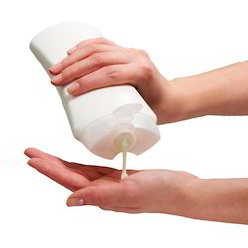

Выполнила: Зиннатуллина Замира ученица 4 класса

Руководитель: Резчикова Н.В.
Воспитатель ГПД

2019 г.

Содержание

- Введение................................................................................................... 3
- Основная часть ....................................................................................... 4
- Практическая часть.................................................................................. 7
- Заключение .............................................................................................. 9
- Приложение……….. ............................................................................... 10
- Список литературы...................................................................................12

Введение

Растет, но не цветок.
Висит, но не фрукт.
Похож на нитку, но живой.
Один выпадает, другой вырастает.
(ВОЛОСЫ)
(Детская загадка)
Шикарные волосы мечта каждой девочки. Чтобы иметь густые, гладкие и блестящие локоны нужно за ними правильно ухаживать. Шампунь — одно из главных и самых распространенных средств по уходу за волосами. В наше время существует множество шампуней по уходу за волосами.
А задумывались ли вы, из чего собственно сделан шампунь массового производства? Прочитайте внимательно его состав, которым мы привыкли пользоваться каждый день. В него добавляется много химических веществ, которые служат гигиеническим целям, но отнюдь не полезны для здоровья человека. Такие шампуни могут вызвать раздражение кожных покровов и слизистой оболочки глаз, а проникновение этих веществ в организм может привести не только к поражению органов дыхательной системы, но и к нарушениям работы головного мозга. Все это уже стало таким привычным, что мы не обращаем на это никакого внимания. Но есть и другой шампунь, который имеет свое, другое название – натуральный. Какой шампунь лучше и безопаснее для нашего здоровья? Меня заинтересовала эта проблема.
Я считаю, что моя тема актуальна, ведь очень важно следить за своим здоровьем и правильно выбирать средства для личной гигиены. Моя работа может быть интересна и полезна любому человеку.
Я решила узнать все "тайны" о шампуне и поставила перед собой цель - узнать как можно больше о шампуне и его особенностях.
Для этого мне необходимо было решить следующие задачи:
Задачи исследования:
1.Познакомиться с историей происхождения шампуня;
2.Изучить состав шампуня;
3.Узнать какой бывает шампунь, и какой шампунь лучше выбрать в магазине;
4.Получить шампунь в домашних условиях, используя натуральные компоненты.
5.Представить сверстникам результаты исследования.
6. Поделиться со всеми рецептом самого лучшего шампуня.
Методы исследования:
- Изучение информации в печатных изданиях,
- сайтах Интернет.
- Спросить взрослых;

- Анкетирование, опрос.
- Наблюдение.
- Сравнение. 

Предмет исследования: шампунь
Гипотеза: предположим, что в домашних условиях возможно изготовить натуральный шампунь.
Основная часть
Из энциклопедии я узнала, что во все времена люди хотели иметь здоровые и красивые волосы. В древности пытались очищать волосы с помощью различных средств. Например, в Индонезии использовали пепел соломы и рисовую шелуху. Жители Филиппин – настой алое, в Арабских странах – отвар айвы, англичане – мыло и золу. А в Индии использовали смеси трав.
Я решила узнать, как мои сверстники, ухаживают за волосами и провела анкетирование среди учащихся начальных классов.
На вопрос «Как часто вы пользуетесь шампунем?»
7 человек ответили 1раз в неделю
6 человек – 2 раза в неделю
5 человек – по мере загрязнения
На вопрос «Смотрите ли вы состав шампуня?»
5 человек -да
13человек –нет

Вывод: Большинство ребят не знают как ухаживать за волосами.
(Учащиеся, принимавшие участие в анкетировании, были ознакомлены с результатами исследования. Многие высказали пожелание больше узнать о правилах ухода за волосами. Что я с удовольствием сделаю, когда закончу свою проектную работу)
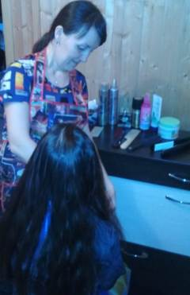
Я посетила парикмахерскую, чтобы узнать правила по уходу за волосами. Мне рассказали, что голову надо мыть по мере загрязнения. И подбирать шампуни в соответствии с типом волос. Потому что наши волосы делятся на нормальные, сухие и жирные. И обязательно читать состав шампуней. Потому, что можно навредить своему здоровью.

Что такое шампунь?
Шампунь – одно из главных средств по уходу за волосами. Слово «шампунь» является англоязычным заимствованием из хинди, как «чампа» - название цветка, растущего в Индии, из которого делается масло для втирания в волосы (от сюда англ. сhampo – «массировать»).
Шампунь был изобретён в 1903 году немецким химиком Хансом Шварцкопфом. Первый шампунь был порошковым. Через несколько лет компания Шварцкопфа выпустила жидкий шампунь, а затем был создан шампунь с ухаживающими компонентами.
Виды шампуней.
Сегодня существует огромное разнообразие шампуней: для нормальных, сухих и жирных волос. И каждый из нас имеет возможность выбрать пенное средство себе по душе. Они делятся на женские, мужские и детские. Даже бывают жидкие и сухие.
Состав шампуней
Гигиенический уход за волосами в наше время не представляется без применения шампуня. С ним мы связываем красоту и здоровье наших волос. Но, несмотря на все преимущества шампуня перед иными средствами для мытья волос, мало кто задумывается о том, какой вред может нанести шампунь не только волосам, но и коже головы.
Я решила, изучить состав некоторых видов шампуней и обратила внимание, что компоненты шампуня часто пишутся латинскими буквами и очень мелко.
Значение непонятных слов я вместе с учителем нашла в Интернете, а также узнала о вреде некоторых компонентов.

Вот состав шампуня «Ушастый нянь» (вредные вещества выделены жирным шрифтом): талловат натрия, кокоат натрия, пальмат натрия, глицерин, диоксид титана, кокоил изетионат натрия, лауретсульфат натрия, кокамидопропилбетаин, кокоглюкозоид, масло оливы, подсолнечное масло, экстракт ромашки аптечной, тетранатрий ЭДТА, бутилгидрокситолуол, хлорид натрия, гексил циннамал, бензилсалицилат, бутилфенил метилпропионал, цитронелол
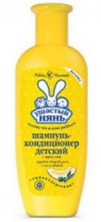

.

А это состав шампуня «JOHNSON'S® Baby» :
Aqua, Coco-Glucoside, Sodium Lauroamphoacetate, Sodium Laureth Sulfate, Citric Acid, Polysorbate 20, PEG-80 Sorbitan Laurate, PEG-150 Distearate, Sodium Chloride, Polyquaternium-10, Sodium Benzoate, Parfum, CI 15985, CI 47005.

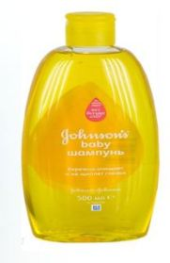

Если внимательно прочитать состав, то можно увидеть, что в

состав любого шампуня в качестве поверхностно-активного

вещества (ПАВ) входит лаурилсульфат натрия или ему

подобный лаурилэтоксисульфат, которые отвечают за моющее и пенообразующее действие шампуня. Это не только труднопроизносимая фраза, но и соединение, которое раньше использовалось для мойки техники и танков от грязи. При мытье головы ПАВ, взаимодействуя с кератином, нарушают структуру волоса, и вместе с грязью уносят полезные ингредиенты. В итоге, волосы делаются ломкими, тусклыми и непослушными. Кожа головы пересушивается, возможно, появление зуда , покраснение кожного покрова, перхоть, отеки на руках и лице.
Пропилен гликоль.
В промышленности он используется в системах водяного охлаждения и как тормозная жидкость.
На коже он дает ощущение гладкости и жира, но это достигается путем вытеснения важных для здоровья кожи компонентов.
Ученые выдвинули теорию, что вредные химические ингредиенты, входящие в состав косметических средств, в частности современных шампуней, способны проникать через кожный барьер и накапливаться в тканях, вызывая различные мутации и патологические процесс. Вряд ли мы бы стали использовать для мытья головы средство для мытья посуды, но на самом деле именно это мы и делаем.
Вот какой вред может быть принесён организму при использовании магазинных шампуней с содержанием вредных веществ.:
- дерматиты ,
- возникновение рака;
- аллергия
- токсично для головного мозга
- различные заболевания желудочно-кишечного тракта.
Список вредных элементов, содержащихся в шампуне, может быть бесконечным. Сейчас, популярные косметические фирмы стараются исключать из состава шампуней вредные компоненты, они заботятся о выпуске совершенной и безопасной для человека продукции, для чего используют высокоочищенное сырье.
Поэтому, выбирая шампунь, не надо соблазняться на рекламу о его волшебных свойствах. Нужно решить, что вы хотите для своих волос и приобрести достойное и качественное средство известной фирмы, чтобы избавиться от мыслей о негативных последствиях использования шампуня.
Наши прабабушки не пользовались шампунями, но славились густыми и длинными волосами, наверное, потому, что использовали обычные травы для мытья волос. В дело шло все, что окружало их в природе.
Главные ингредиенты в этих народных средствах применявшихся для укрепления волос: крапива и мать-и-мачеха, кора дуба и ромашка, одуванчик и полынь, тополь, петрушка, да и в доме все было под рукой, хлеб, лук, чеснок, молочные продукты, яйца, растительные масла, жиры. И очень хорошо знали, что и как надо применять, чтобы у девушки была коса до пояса.
Я решила взять на вооружение для здоровья и красоты волос рецепты прабабушек и своими руками приготовить шампунь в домашних условиях. Ведь домашняя косметика является самой естественной, а значит экологичной.
Практическая работа. Изготовление шампуня
Процесс приготовления шампуня в домашних условиях таков:
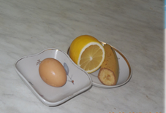
Рецепт №1 «Банановый»
Половина банана
Лимонный сок-20мл
Яйцо куриное -1шт.
Приготовление:

Банан очистить и измельчить до состояния кашицы, добавить сок и яйцо. Всё перемешать и вымыть голову.
Хранить в холодильнике 2 дня. Такой шампунь придаёт блеск и шелковистость волосам.

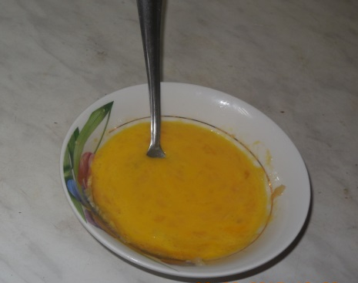
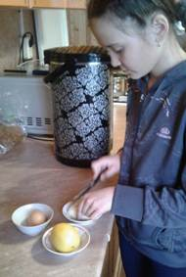

Рецепт №2 Горчичный
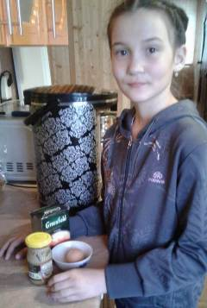
1большая ложка горчицы
Крепкий чай – 2 столовых ложки
Желток яичный – 1штука.
Приготовление:
Смешать желток яичный с горчицей. Добавить чай и всё перемешать. Нанести на волосы на 20мин. Затем смыть водой.

Хранится в холодильнике 3дня. Этот шампунь
стимулирует рост волос.

Я решила сравнить домашний шампунь и шампунь из магазина, выяснить какой из них лучше. С этой целью провела несколько опытов.
-Опыт №1. Сравнила ощущения после мытья волос.
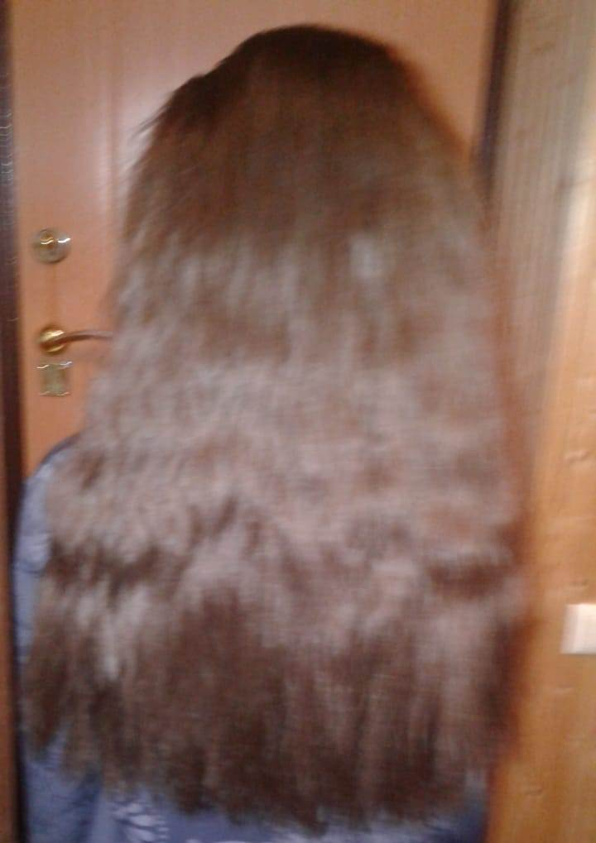
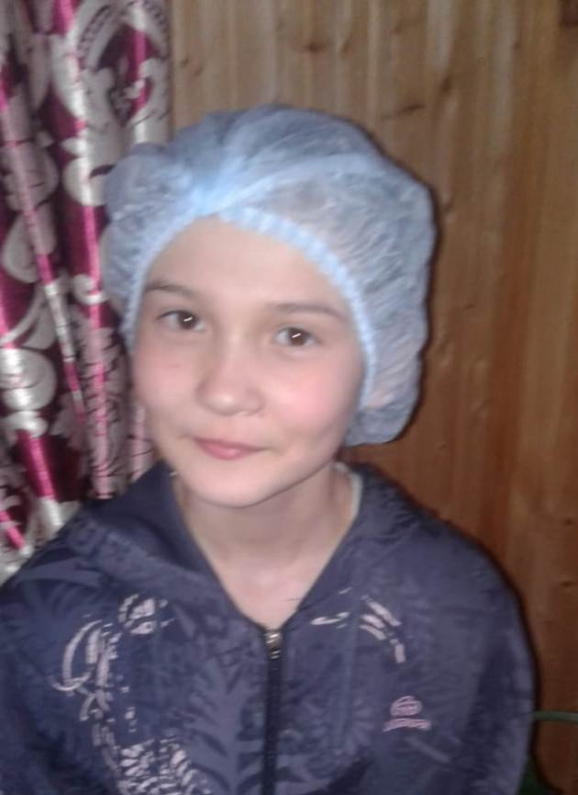

Вывод: Магазинный вызывает сухость волос. Шампунь ручной работы делает волосы мягкими и послушными.

-Опыт №2. Сравнила пенообразования.
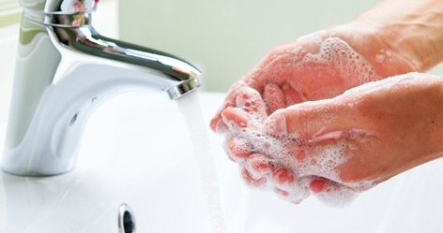
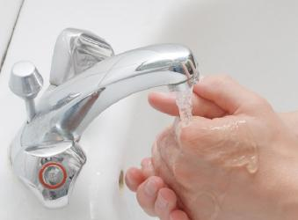

Натуральный шампунь Магазинный шампунь

Вывод: при мытье шампунем ручной работы пены меньше, чем при мытье обычным , что говорит о содержании химических веществ.
Вывод эксперимента: в состав магазинных шампуней входят вредные вещества. Этим отличается шампунь домашнего приготовления. В нём отсутствуют искусственные добавки, что делает его более полезным. Я попробовала вымыть волосы натуральным шампунем, конечно это не так приятно, как покупными, зато безопасно .
Единственный минус самодельного шампуня в том, что его нужно хранить в холодильнике, потому что, как любые натуральные вещества, он закисает и имеет небольшой срок годности.
Гипотеза подтвердилась – шампунь можно приготовить в домашних условиях.
Заключение
В наше время существует огромное множество шампуней. Можно выбрать средство с любым эффектом, запахом и составом. Однако бренд и красивая реклама не всегда подразумевает качество и эффективность таких средств, к тому же как я уже говорила о вредных компонентах в составе шампуней. Хорошей альтернативой могут стать шампуни, приготовленные дома своими руками. Конечно, на это нужно потратить какое-то количество времени, но зато какой от них эффект! Они придают силу, блеск и питают наши волосы, а самое главное никаких вредных веществ.
Я убеждена, что приготовление шампуней в домашних условиях будет безопаснее. Следовательно, наши волосы будут здоровыми и красивыми. Этими словами мне хочется закончить своё исследование и пожелать всем здоровья.
В дальнейшем, мне бы хотелось узнать больше о зубной пасте, мыле, а может и научиться делать их в домашних условиях. Делать шампунь своими руками – это здорово!

Приложение
Идеальный Шампунь для волос (рецепты и советы)

Рецепт шампуня от перхоти

- 90 мл. очищенной воды (можно кипяченной), либо отвар трав по типу волос.
- 30 мл. Основы для шампуня Классик "От МиLы"
- 0,5 ч. ложку оливкового или растительного масла
- 1 столовую ложку яблочного уксуса
- 2,5 столовых ложек натурального яблочного сока (лучше свежевыжатого)
- 0,1-0,2 гр. молотой гвоздики

Универсальный рецепт шампуня (для любого типа волос)

- 90 мл. дистиллированной воды либо кипяченной, либо отвара трав
- 30 мл. Основы для шампуня Классик "От МиLы"
- 1/3 ч. ложка кокосового масла
- 1/3 ч. ложка оливкового масла (Для жирных волос нужно увеличить процентное содержание кокосового масла, для сухих волос - оливкового.)
- 10-15 капель эфирных масел (Для укрепления волос можно использовать: листья бей, петигрейн, эвкалипт, чабрец, кедр, иланг-иланг, лаванда, лимон, розмарин, шалфей мускатный)

Хорошо перемешать все ингредиенты. Смесь хранить желательно в холодильнике. (Без использования консерванта шампунь хранить не более недели, особенно при использовании отвара трав). Перед употреблением хорошенько взбалтывать.

Для получения густого конечного шампуня, важно заменить эфирные масла на отдушку, или использовать специальный загуститель.

Укрепляющий шампунь для роста волос:

- 50 мл. Основы для шампуня Классик "От МиLы"
- 150 мл. жидкости (лучший вариант на выбор: отвар листьев розмарина, отвар тысячелистника, отвар хвоща, отвар шалфея)
- витамины В1, В6, В12 - по 1 ампуле
- витамины А и Е по 1 мл

Для приготовления шампуня используйте отвары или экстракты трав или гидролаты:
• Нормальные волосы: календула, ромашка, крапива, шалфей.
• Для сухих волос: календула, мать и мачеха, крапива, ромашка, лаванда.
• Для жирных волос: календула, лопух, тимьян, крапива, ромашка, мята.
• Для укрепления волос: базилик, лопух, крапива, шалфей.
• Против перхоти: календула, ромашка, крапива, лопух.

По базовым маслам, которые не оставляют пленки на волосах:

Масло сафлора (репейника) : идеально при применении для тонких, жирных волос, хорошо смывается.
Оливковое масло: нежное и заботливое, значительная концентрация данного масла в рецепте рекомендуется для сухих волос.
Масло кокосового ореха : обеспечивает хорошую и стабильную пену и отлично подходит для волос. Масло кокоса препятствует засаливанию волос. Обладает высоким чистящим эффектом. На сухих волосах мыло на основе кокосового масла используйте экономично!
Касторовое масло: дает отличную пену – оно просто создано для шампуневого мыла! Касторовое масло обладает сильным питающим и смягчительным действием и положительно влияет на кожу головы.
Подсолнечное масло: первоклассный компонент для шампуневого мыла, так как подсолнечное масло содержит витамин Е. Отлично смывается с волос.
Масло виноградной косточки : это легкое масло ухаживает за волосами, не оставляя на них пленки. Хорошо подходит для тонких, легко жирнеющих волос.
Для жирных волос нужно увеличить процентное содержание кокосового масла, для сухих волос - оливкового.

Эфирные масла для добавления в шампунь:
• Нормальные волосы: бергамот, иланг-иланг, чайное дерево, апельсин, роза, нероли, хвоя, герань, лимон.
• Для сухих волос: лаванда, иланг-иланг, апельсин, мирра, жасмин, роза, нероли, розмарин, герань.
• Для жирных волос: иланг-иланг, базилик, мята перечная, грейпфрут, бергамот, масло чайного дерева, каяпут, кипарис, кедр, розмарин, лимон.
• Для укрепления волос: эвкалипт, иланг-иланг, лаванда, листья бей, петигрейн, чабрец, кедр, лимон, розмарин, шалфей мускатный.
• Против перхоти при жирных волосах: эвкалипт, чайное дерево, розмарин.
• Против перхоти при сухих волосах: лаванда, ромашка, кедр, кипарис.
Базовый рецепт очищающей пенки
• нейтральная мыльная основа - 4 части;
• вода или гидролат - 1 часть;
• базовое масло - 2 части;
• пчелиный воск - 0,5 части;
• эфирные масла - несколько капель.
Рецепт очищающей пенки для сухой кожи:
• нейтральная мыльная основа- 4 ст.ложки;
• вода или гидролат розы - 1 ст.ложка;
• масло ши - 1 ст.ложка;
• масло манго - 1 ст.ложка;
• воск пчелиный - 0,5 столовой ложки;
• 6 капель эфирного масла лаванды.
Технология приготовления:
1. Поместить мыльную основу, воду, воск и твердые масла в жаропрочный стакан и растопить на водяной бане.
2. Снять с огня и взбивать миксером с насадкой "венчик" до образования хорошей пенки.
3. Поставить стакан с пенкой в емкость с прохладной водой и продолжить взбивание.
4. Когда пенка остынет до температуры тела (около 37°С), добавить эфиры и взбить еще немного.
Пенка для умывания готова! Хранить в холодильнике в течение 1-2 недель.
Примечание: по мере охлаждения пенка может слегка затвердеть сверху (из-за твердых масел и воска), поэтому ее нужно периодически помешивать. Когда пенка полностью остынет (через пару часов), то у вас получится однородная и очень нежная текстура с мелкими пузырьками внутри.
Рецепт из органической основы:

50 гр жидкой органической основы
5 гр масла Ши
5 гр масла Кокоса (можно заменить на масло авокадо, которое улучшает структуру волос, эффективно воздействует на кутикулу волос, стимулирует рост волос. Рекомендуется для повреждённых и окрашенных волос, устраняет их ломкость и посечённость кончиков, придает волосам естественный блеск.)
5 гр касторового масла - усиливает рост волос и улучшает их вид
10 капель ЭМ иланг - иланг - укрепляет волосы, делает их эластичными, устраняя их ломкость, посеченность.
Добавляем масла в основу , немного подогреваем на водяной бане и перемешиваем ,после того как масла растворятся добавляем ЭМ.

Рецепт сухого шампуня

В последнее время сухой шампунь все чаще используется для моментального освежения локонов и удаления жирного блеска. Однако мало кто знает, что можно использовать и сухой шампунь домашнего приготовления.

Ингредиенты:
- Овсянка – 60 гр.
- Сода – 15 гр.

Овсянку следует измельчить в кофемолке. Добавить небольшое количество соды и тщательно перемешать. Использовать для нормальных и жирных волос. Способствует нормализации сальности, а также моментально делает локоны свежими и чистыми.

Список использованной литературы

- Шив Дуа.Все, что вы хотите знать о волосах.Издательство: Попурри
- Дуа Шив. Все, что вы хотите знать о волосах.
- С. Могилевская. Энциклопедия для девочек. М.ВЗОИ.1998 г
- О. Мещерякова Современная энциклопедия для девочек Н.М. Волчек Минск
- Большая энциклопедия школьника OXFORD» Москва 2001 год ООО «Росмэн-Издат»
- Автор: Г.В. Лавренова Лекарственные травы Издательство: Терра 1996г.
- Амбрамзон А.А. и др. Поверхностно-активные вещества. Синтез, анализ, свойства, применение: Учеб.пособие для вузов. - Л., 1988.
- 4. Е. В. Кузина, О. В. Ларина, Т. В. Титкова, О. А. Щеглова. Энциклопедия открытий и изобретений человечества. — ООО "Дом Славянской книги", 2006. — С. 696-697

Приложение
Рецепты шампуня ручной работы

Домашний шампунь из хлеба и кефира для слабых и поврежденных волос
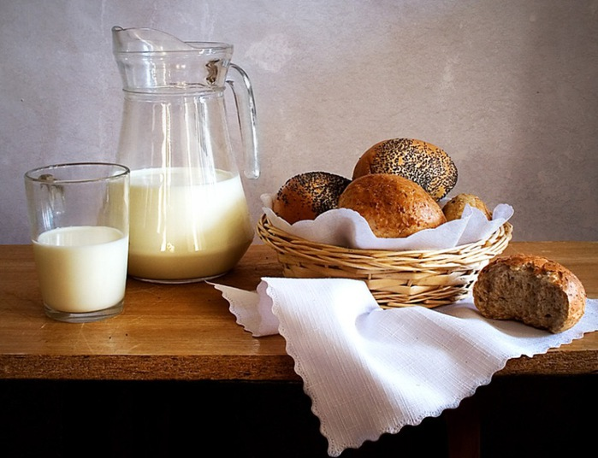
Назначение: восстановление и питание.
Время приготовления: 2 часа
Компоненты:
хлеб черный – 100 г
кефир – 100 г
Приготовление:
измельчить хлеб на мелкие кусочки, залить его кефиром, поставить на пару часов в теплое место. Далее эту массу сле смует взбить миксером, промыть ею волосы.
Условия хранения: в прохладном месте, не более суток.

Домашний шампунь от перхоти на основе спирта и масел для любого типа волос
Назначение: устраняет шелушение кожи и зуд.
Время приготовления: 5 минут.
Компоненты:
желтки яйца куриного – 2 шт.
спирт или водка – 20 мл
масло шалфея – 4 капли
масло розы – 1 капля
Приготовление:
яичные желтки взбить, масла растворить в спирте и добавить к желткам. Смесь наносить на мокрые волосы.
Условия хранения: не более 4 дней в холодном месте.

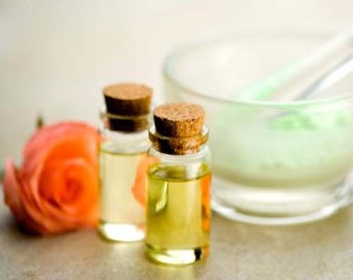

Домашний шампунь из белой глины для любого типа волос
Назначение: против выпадения волос.
Время приготовления: 2 мин.
Компоненты:
белая глина – 50 г
вода – 100 г
Приготовление:
возьмите сухую белую глину (продается в аптеке), смешайте с теплой водой, должна быть не жидкая, но и не слишком густая масса. Нанесите состав на волосы и хорошо массируйте. Смойте теплой водой.
Условия хранения: в закрытой таре, не более 2 недель.

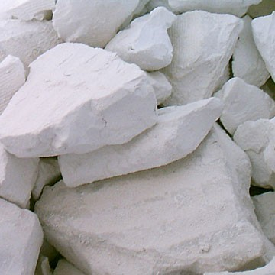

Домашний шампунь из банана для всех типов волос
Назначение: придает мягкость, блеск и шелковистость.
Время приготовления: 5 мин.
Компоненты:
половина банана
лимонный сок – 20 мл
яйцо куриное – 1
Приготовление:
половину банана очистить, снять немного верхнего слоя (так как он вязкий), остальное измельчить до состояния кашицы. Добавляем к такому пюре сок лимона и яичный желток. Перемешиваем. Вымыть волосы таким шампунем.
Условия хранения: в холодном месте, около 2 дней.

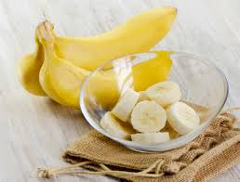

Рецепт сухого шампуня
В последнее время сухой шампунь все чаще используется для моментального освежения локонов и удаления жирного блеска. Однако мало кто знает, что можно использовать и сухой шампунь домашнего приготовления.

Ингредиенты:
- Овсянка – 60 гр.
- Сода – 15 гр.

Овсянку следует измельчить в кофемолке. Добавить небольшое количество соды и тщательно перемешать. Использовать для нормальных и жирных волос. Способствует нормализации сальности, а также моментально делает локоны свежими и чистыми.

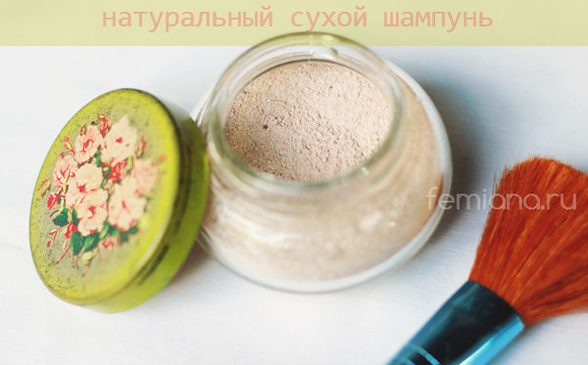

Шампунь из крапивы.
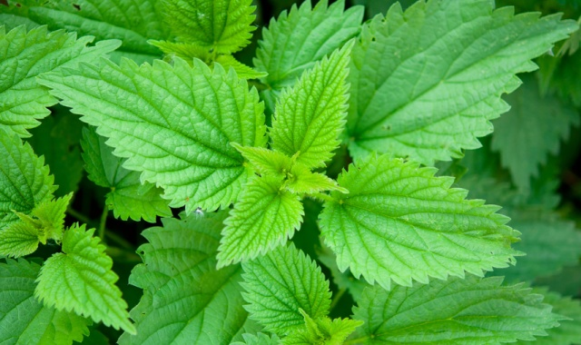
Возьмите 100 грамм свежей крапивы (можно также использовать сушеную) и залейте ее 1 л воды. Затем добавьте в настой пол-литра уксуса. Данную смесь нужно кипятить 30 минут на малом огне. После — процедите раствор через марлю. Добавьте 2 стакана этого отвара в тазик с водой и промойте волосы. Крапива обладает восстанавливающими средствами, а также делает волосы объемными.

Список использованной литературы

- Шив Дуа.Все, что вы хотите знать о волосах.Издательство: Попурри
- Дуа Шив. Все, что вы хотите знать о волосах.
- С. Могилевская. Энциклопедия для девочек. М.ВЗОИ.1998 г
- О. Мещерякова Современная энциклопедия для девочек Н.М. Волчек Минск
- Большая энциклопедия школьника OXFORD» Москва 2001 год ООО «Росмэн-Издат»
- Автор: Г.В. Лавренова Лекарственные травы Издательство: Терра 1996г.

